

Servicio Internacional Cristiano de Solidaridad con los pueblos de América Latina «Óscar Romero»
SICSAL PERU.
En esta situación dura que nos ha tocado vivir política y socialmente en crisis dónde el desgobierno y la violencia imperan en nuestro país, los movimientos y comunidades cristianas laicas no sé han quedado en silencio y en fidelidad al evangelio y a la doctrina social de la iglesia y sobre todo a lo que decía monseñor Enrique Angelelli, mártir latinoamericano, de tener un oído al pueblo y el otro al evangelio y magisterio social presentaron los PRONUNCIAMIENTOS dónde se han manifestado frente a l Fratelli tutti a dura realidad Peruana.
Dos puntos importantes:
- La manifestación como laicos frente a esta realidad.
- La importancia de mantener viva la memoria como lo dice el Papá Francisco en su encíclica Fratelli Tutti.
Espero ayude como reflexión y compromiso ante esta realidad en este tiempo de navidad 2022.
Javier Angulo. Carlos Alejos
SICSAL PERU
20 Diciembre 2022.
Los movimientos y comunidades son:
- Signis Perú - Asociación Peruana de Comunicadores
- MANTHOC-Movimiento de Adolescentes y Niños Trabajadores Hijos de Obreros Cristianos
- REDINJUV - Red Peruana Infanto Juvenil
- Juventud Obrera Cristiana

- INSPIR - plataforma de organizaciones y sindicatos de trabajadores jóvenes, mujeres y periodistas de la economía formal e informal
- Servicio Internacional Cristiano de Solidaridad con los pueblos de América Latina «Óscar Romero» - SICSAL PERU
- Comunidad Fraternidad laical Carlos de Foucauld de Lima
- Comunidad Laical del Prado
- Juventud Estudiantil Católica
- Institución Teresiana Perú
- Equipo Docentes Perú
- Movimiento de Trabajadores Cristianos MTC
- Movimiento de Profesionales Católicos MPC
- Unión Nacional de Estudiantes Católicos UNEC
Al final dejamos la presentación de CEAS - COMISIÓN EPISCOPAL DE ACCIÓN SOCIAL sobre ¿Qué vulneraciones a los Derechos Humanos se han dado durante las movilizaciones a nivel nacional? (SIN ESTADO DE EMERGENCIA)
Y ahora dejemos que los PRONUNCIAMIENTOS hablen solos.

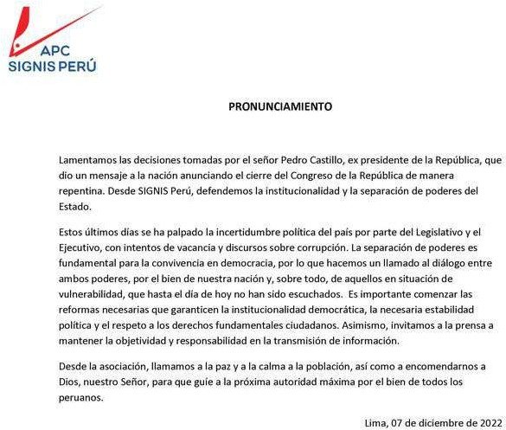

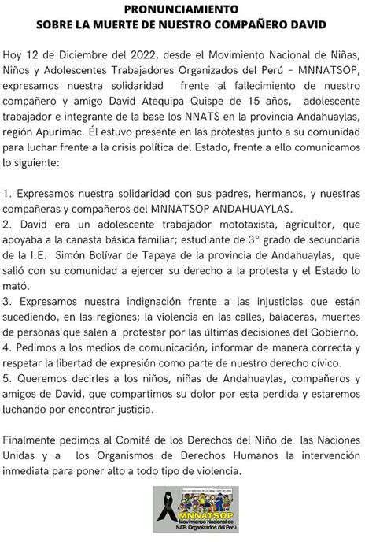

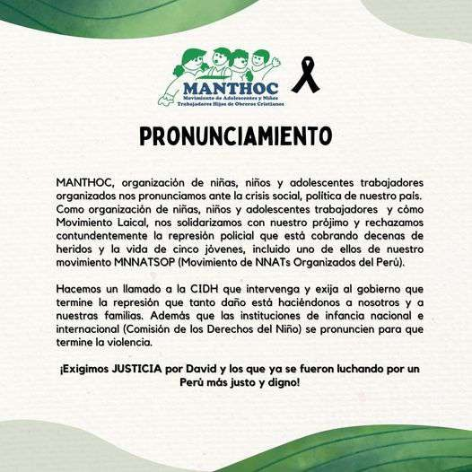

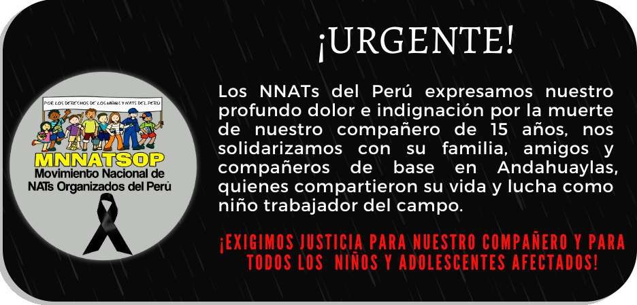

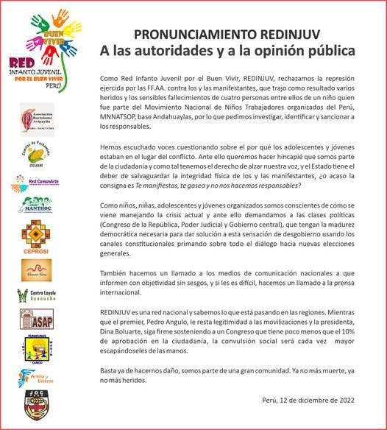

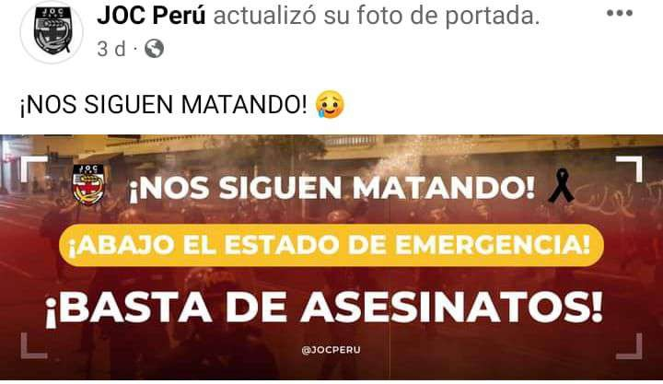

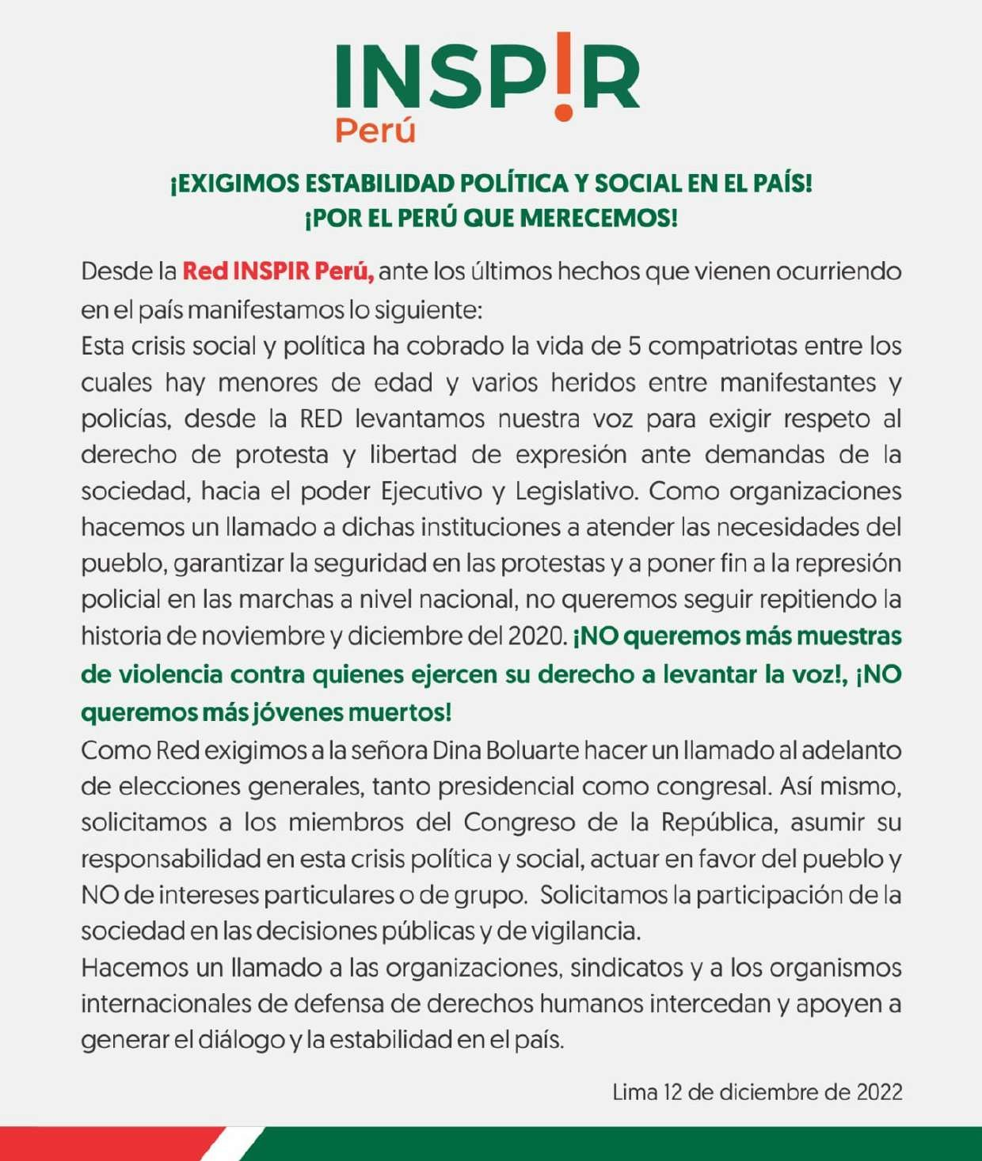

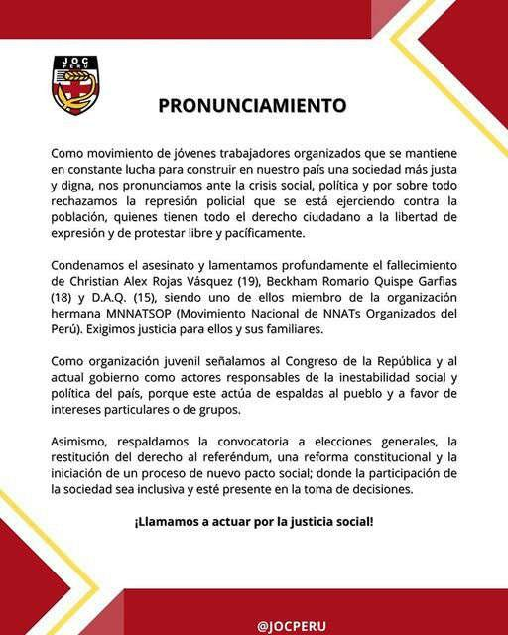

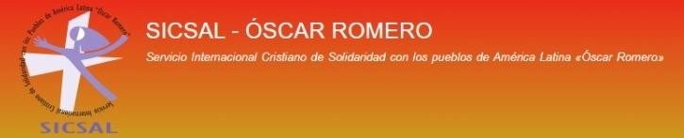

PRONUNCIAMIENTO
El Servicio Internacional Cristiano de Solidaridad con los pueblos de América Latina
«Óscar Romero» - SICSAL PERU como organización que sigue el testimonio dejado por San Oscar Romero queremos pronunciarnos ante la situación de crisis política y social que nos ha tocado vivir en estos días de diciembre 2022.
Nos preocupa y entristece la violencia ocurrida en Andahuaylas donde hubo el resultado de la muerte de Christian Alex Rojas Vásquez (19 años), Beckham Romario Quispe Garfias (18 años), D.A.Q. (15 años) y 4 personas más.
Nos unimos a los gritos de muchas organizaciones sociales y eclesiales diciendo: NI UN MUERTO MÁS.
Desde aquí recordemos lo que en la encíclica del papa Francisco, Fratelli Tuti se lee en el numeral 285: “En el nombre de la inocente alma humana que Dios ha prohibido matar, afirmando de que quien mata a una persona es como si hubiese matado a toda la humanidad y quien salva a una es como si hubiese salvado a la humanidad entera”.
Queremos esta vez dejarnos guiar por la palabra dejada por San Oscar Romero que creemos de alguna manera ilumina la realidad que nos ha tocado vivir en nuestro país.

Monseñor Romero ¿que nos diría ante las estructuras de injusticia social que se mantiene en nuestro país?
R. Tenemos que condenar esta estructura de pecado en que vivimos, esta podredumbre que presiona, lastimosamente, a muchos hombres a tomar opciones radicales y violentas. Los culpables son, precisamente, los que mantienen estas estructuras de injusticia social, que hacen perder la esperanza de que se puedan arreglar de otro modo, más que por la violencia. Ellos tienen que considerar que si queremos evitar estos caminos hacia la clandestinidad, hacia la violencia, hacia tantos desórdenes, tienen que empezar por quitar el gran desorden de su egoísmo y de su injusticia social (Homilía 13 de enero de 1980, VIII p. 156).

Monseñor Romero y ante la violencia que vivimos en estos días ¿que nos diría?
R. Existen, pues dos violencias. La que está oprimiendo de arriba, políticamente, económicamente, y la que reacciona contra esa violencia. «Los dos aspectos -continua el Vaticano diciendo- pueden ser difíciles de separar, y la injusticia puede ser recíproca». En las dos puede haber injusticia. Evidentemente, -son palabras del Vaticano- hay injusticia en la primera violencia». O sea, que aquí el documento de la Santa Sede llama injusta a esa situación de opresión, de represión, de querer tener más, de querer ser poderosos aún reprimiendo a los débiles. «Evidentemente en el primer caso vale, pero también con frecuencia en el segundo». Nunca voy a defender

yo, ni nadie católico puede defender, la injusta violencia, aunque proceda del más oprimido. Siempre sera una injusticia si traspasa los límites de la ley de Dios (Homilía 13 de noviembre de 1977, I-II p. 316).

¿Cuál debe ser nuestra actitud ante la violencia monseñor?
R. A mí me da miedo, hermanos, cuando leyes represivas o actitudes violentas están quitando el escape legítimo de un pueblo que necesita manifestarse. ¿Qué sucede con la caldera que está hirviendo y no tiene válvulas de escape? Puede estallar. Todavía es tiempo de dar a la voz de nuestra gente la manifestación que ellos desean. Con tal de que haya, al mismo tiempo, la justicia que regula. Porque naturalmente, hermanos, cuando defendemos estas justas aspiraciones no estamos parcializándonos con reclamos terroristas. La Iglesia no está de acuerdo con la violencia de ninguna forma, ni la que brota como fruto de la represión ni la que reprime en formas tan bárbaras. Simplemente llama a entenderse, a dialogar, a la justicia, al amor (Homilía 19 de marzo de 1978, IV p. 79).

¿Y ante las víctimas de esta violencia que se le puede decir monseñor?
R. Queremos ser la voz de los que no tienen voz para gritar contra tanto atropello contra los derechos humanos. Que se haga justicia, que no se queden tantos crímenes manchando a la patria, al ejército. Que se reconozca quiénes son los criminales y que se dé justa indemnización a las familias que quedan desamparadas (Homilía 28 de agosto de 1977, I-II p. 192).

¿Qué papel deben jugar los medios de comunicación ante esta realidad de crisis?
R. Es lástima, hermanos, que en estas cosas tan graves de nuestro pueblo se quiera engañar al pueblo. Es lástima tener unos medios de comunicación tan vendidos a las condiciones. Es lástima no poder confiar en la noticia del periódico o de la televisión o de la radio porque todo está comprado, está amañado y no se dice la verdad (Homilía 2 de abril de 1978, IV pp 129-130).
Queremos hacer nuestro los muchos pronunciamientos de organizaciones sociales y eclesiales de nuestro país para que esta situación mejore y se respete la vida de las personas y la democracia integral.
Y para que se detenga todo tipo de violencia que engendra más violencia hacemos nuestra las últimas palabras de monseñor Romero en su última homilía dominical antes de ser martirizado:
Yo quisiera hacer un llamamiento muy especial a los hombres del ejército, y en concreto a las bases de la Guardia Nacional, de la policía, de los cuarteles. Hermanos, son de nuestro mismo pueblo, matan a sus mismos hermanos campesinos y ante una orden de matar que dé un hombre, debe prevalecer la ley de Dios que dice: no matar. Ningún soldado está obligado a obedecer una orden contra la Ley de Dios. Una ley inmoral,

nadie tiene que cumplirla. Ya es tiempo de que recuperen su conciencia y obedezcan antes a su conciencia que a la orden del pecado. La Iglesia, defensora de los derechos de Dios, de la ley de Dios, de la dignidad humana, de la persona, no puede quedarse callada ante tanta abominación. Queremos que el gobierno tome en serio que de nada sirven las reformas si van teñidas con tanta sangre. En nombre de Dios, pues, y en nombre de este sufrido pueblo cuyos lamentos suben hasta el cielo cada día más tumultuosos, les suplico, les ruego, les ordeno, en nombre de Dios: ¡cese la represión! (Homilía 23 de marzo de 1980, VIII p. 382).

Servicio Internacional Cristiano de Solidaridad con los pueblos de América Latina
«Óscar Romero» - SICSAL PERU Diciembre 2022

PRONUNCIAMIENTO

La comunidad Fraternidad laical Carlos de Foucauld de Lima en homenaje a nuestros hermanos del MANTHOC y otros peruanos que han muerto en las manifestaciones ante la crisis política y social que vivimos hoy en el Perú decimos lo que en la encíclica del papa Francisco, Fratelli Tuti 285"

"“En el nombre de la inocente alma humana que Dios ha prohibido matar, afirmando de que quien mata a una persona es como si hubiese matado a toda la humanidad y quien salva a una es como si hubiese salvado a la humanidad entera”.

Por eso nos unimos al clamor nacional:

¡NI UN MUERTO MÁS!

Comunidad Fraternidad laical Carlos de Foucauld de Lima

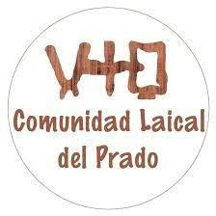

PRONUNCIAMIENTO

En Perú vivimos una situación de crisis política y moral que no es reciente. Se ha generado una fractura histórica que se ha ido agudizando gobierno tras gobierno, al punto de sumergirnos ahora mismo en un estado de emergencia a nivel nacional durante 30 días.
Frente a las 18 muertes de nuestros compatriotas:
- Rechazamos todo acto de violencia y atentado contra la vida y la dignidad humana.
- Expresamos nuestra solidaridad con nuestros hermanos del interior del país que por décadas son víctimas de exclusión y abandono.
- Denunciamos el oportunismo político de un Congreso (8% de aprobación) que nunca ha mostrado voluntad política para concertar por el bien común y que más bien ha tenido un papel obstruccionista y revanchista. En esta coyuntura, el Parlamento no puede seguir postergando una salida política.
- Condenamos todo acto de corrupción dentro del gobierno del señor Pedro Castillo e instamos a que se investigue y sancione de acuerdo a ley.
- Exigimos que el gobierno de la señora Dina Boluarte no vulnere los derechos fundamentales de los ciudadanos durante este estado de emergencia y que se tomen decisiones consensuadas pensando en el bien del país.
- Exhortamos a que se establezca el dialogo entre todas las autoridades e instancias correspondientes incluyendo a gobiernos regionales y sociedad civil, teniendo como mediadora a la iglesia.
- Rechazamos la sistemática estigmatización a los ciudadanos que se manifiestan a través de marchas y que son calificados como terroristas y delincuentes.
- Exigimos una prensa libre y responsable que informe de manera clara y verdadera sin servilismo político y económico.
- Reafirmamos nuestro compromiso y opción por los pobres camino hacia una vida más digna. Decía San Pablo: “Llevad las cargas de los más débiles”
- Instamos a la comunidad eclesial a no mantenerse impasible e indiferente frente a la crisis política y moral que vivimos y a realizar acciones concretas para defender la vida, promover la paz y la justicia desde sus espacios pastorales.

¡NO MATARÁS!

Lima, 16 de diciembre de 2022.


PRONUNCIAMIENTODELAJUVENTUDESTUDIANTILCATOLICA CENTROLIMANORTE-VENTANILLA
EXTENSIONJECCUSCO-AREQUIPA

¡ Perúdefiende la vida ¡
La Juventud estudiantil Católica, movimiento de estudiantes para estudiantes, en su mayoría integrado por secundarios, acompañantes y asesores (as), consecuentes con la defensa de la vida, promotores de la dignidad de la persona humana y desdenuestra fecomprometida hacemospúblicanuestra voz.

Frente a los lamentables acontecimientos que atraviesa nuestro país en estas horas de incertidumbre política y social: Rechaza y denuncia todoatropelloa la vida, todoatentadoa la dignidad y todousode la violencia venga de donde venga. Al mismotiempoexpresamosnuestra profunda solidaridadconlosya 21 muertosvíctimasdela violencia y del abusode lafuerza derepresióny toma de armas.

Comomovimientoeducadorhacemosunllamadohistóricoala cordura yala responsabilidadsocial encuanto:

1.-Hacemosecodel mensajedenuestrospastoresdel EpiscopadoPeruano al invocar un llamadoa la serenidada todosnuestros compatriotasque realizan protestasen diversaspartesdel país, cuyosreclamos, cuandojustos, deben ser escuchados; peroque ejerzansuderechosinviolencia.

2.-Reafirmamos nuestra vocación humana y cristiana, buscando todos los mecanismos existentes de diálogo alturado y viable parahacerllegarnuestrodescontentoantelacrisispolíticay amenazasalademocracia. Comolocitael compendiodelaDoctrina Social dela Iglesia enel numeral 507, “medidascontra quienesamenazanla paz”

3.-Asumir el compromiso´políticodeestar vigilantesa lasnoticiasy atodoslosacontecimientosdemanera crítica einterpretar una lectura global dela realidadsociopolítica del paíspara contribuir con propuestaspara la búsqueda del biencomún.

4.-Participar detodosloseventoseclesialesa findeunirnosenoración y pedir el discernimiento, laluzy ayuda deDiosdela vida enestosmomentosdeconfusióny desordensocial.

5.-Reiterar el llamadoa losconciudadanosy creyentesa levantar la bandera dela paz entodoel territorioy dela concertación Nacional.

¡ Si a la vida!, ¡ Si a la democracia!
Que la Santísima Virgen nos guíe por la defensa de la vida y la paz.

Lima, 17 dediciembredel 2022

EquipodeAnimaciónJECCentroLima Norte-Ventanilla
ExtensiónCusco-Arequipa

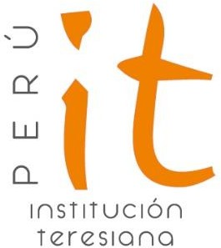
“Estima la justicia tanto como la vida”
San Pedro Poveda.

La Institución Teresiana Perú, Asociación Internacional de Fieles Laicos, conscientes del momento difícil que estamos atravesando como país, se solidariza con cada una de las familias que han perdido a uno de sus familiares, así como con los heridos, y con todos aquellos que han sufrido pérdidas materiales.
Invocamos a la búsqueda de soluciones a través del dialogo, al respeto de los derechos de todas las personas, a la defensa de la vida y a la convivencia pacífica, a fin de superar juntos esta grave crisis que a todas/todos nos afecta.
Asumimos el compromiso de ser actores críticos, vigilantes, orantes, discernidores… a fin de colaborar a encontrar caminos que fortalezcan la paz, la justicia y el bien común.

Lima, 18 de diciembre de 2022.

Yavé le preguntó a Caín: ¿Dónde está tu hermano Abel? Respondió: “No sé. ¿Soy yo acaso el guardián
de mi hermano? Entonces Yavé le dijo: ¿Qué has hecho? Clama la sangre de tu hermano y su grito me llega desde la
tierra” (Génesis 4, 9-10)


PRONUNCIAMIENTO

Ante la grave crisis general que vive nuestro país, los Equipos Docentes del Perú, comunidades cristianas de maestros(as) expresamos lo siguiente:
Rechazamos la violencia de todo tipo, venga de donde venga. Consideramos que no es el camino para buscar alternativas inmediatas de solución; por el contrario, agrava la situación de las poblaciones más pobres. De manera particular denunciamos la violencia ejercida por la policía y el ejército que ha ocasionado la muerte de 24 peruanos de Andahuaylas, Ayacucho, Arequipa y otros lugares; entre ellos, varios adolescentes.
Igualmente, lamentamos la demora de la Presidenta y del primer ministro en concretar la convocatoria al Foro del Acuerdo Nacional ampliado.
Rechazamos el establecimiento del estado de emergencia nacional que contribuye a agravar el atentado a los derechos de la población.
Como creyentes en el Dios de la Vida denunciamos la masacre realizada contra la población indefensa de Ayacucho, Andahuaylas, Arequipa y otros lugares, enlutando a muchas familias. Exigimos se investigue y se sancione a los que resulten responsables.
Defendemos el derecho a la protesta pacífica en defensa de la democracia, la justicia, la paz, la verdad; en contra de la discriminación y buscando el bien común. La población movilizada exige respuestas por parte del Estado a sus necesidades no resueltas desde hace décadas por los sucesivos gobiernos.
Ante la deslegitimación de los poderes Ejecutivo y Legislativo, la población demanda nuevas elecciones con una reforma política que garantice la elección de personas probas que basen su servicio en valores como la honestidad, los intereses de la Patria y el bien común. En ese sentido, es inadmisible que el Congreso siga dilatando los plazos para responder a esta exigencia ciudadana y esté instalando un gobierno cívico militar como lo evidencia la intervención de las Fuerzas Armadas a locales de organizaciones sociales (CCP) y políticas (PS, NP), maltratando a ciudadanos de provincia que pernoctaban en ellos.
Rechazamos la corrupción que ha invadido nuestro país desde hace décadas y que se expresa en todos los niveles e instituciones del Estado y también en nuestra sociedad, porque es causante de la profundización de la pobreza.
Exigimos al Poder Ejecutivo, convoque mediante el Acuerdo Nacional ampliando el llamado a las iglesias, a las organizaciones sociales y a todas las fuerzas vivas de la sociedad, a un diálogo que posibilite una salida consensuada que respeta los Derechos Humanos, comprometiéndose al cese de la represión contra el pueblo.
Demandamos a los medios de comunicación que informen con veracidad y sin estigmatizar a los pobladores que se manifiestan con protestas pacíficas en las marchas.
Exhortamos al Magisterio Nacional, a educar a nuestros(as) estudiantes en los valores de fraternidad, justicia, solidaridad y paz que Jesús nos enseñó, con su vida misma, para contribuir a formar una nueva sociedad humana, promoviendo la paz y el bien común que se construye desde las organizaciones sociales de base local, regional y nacional.
“… PAZ EN LA TIERRA A LOS SERES HUMANOS DE BUENA VOLUNTAD” (Lc. 2, 14)

¡NI UNA MUERTE MÁS!

Lima, 18 de diciembre de 2022

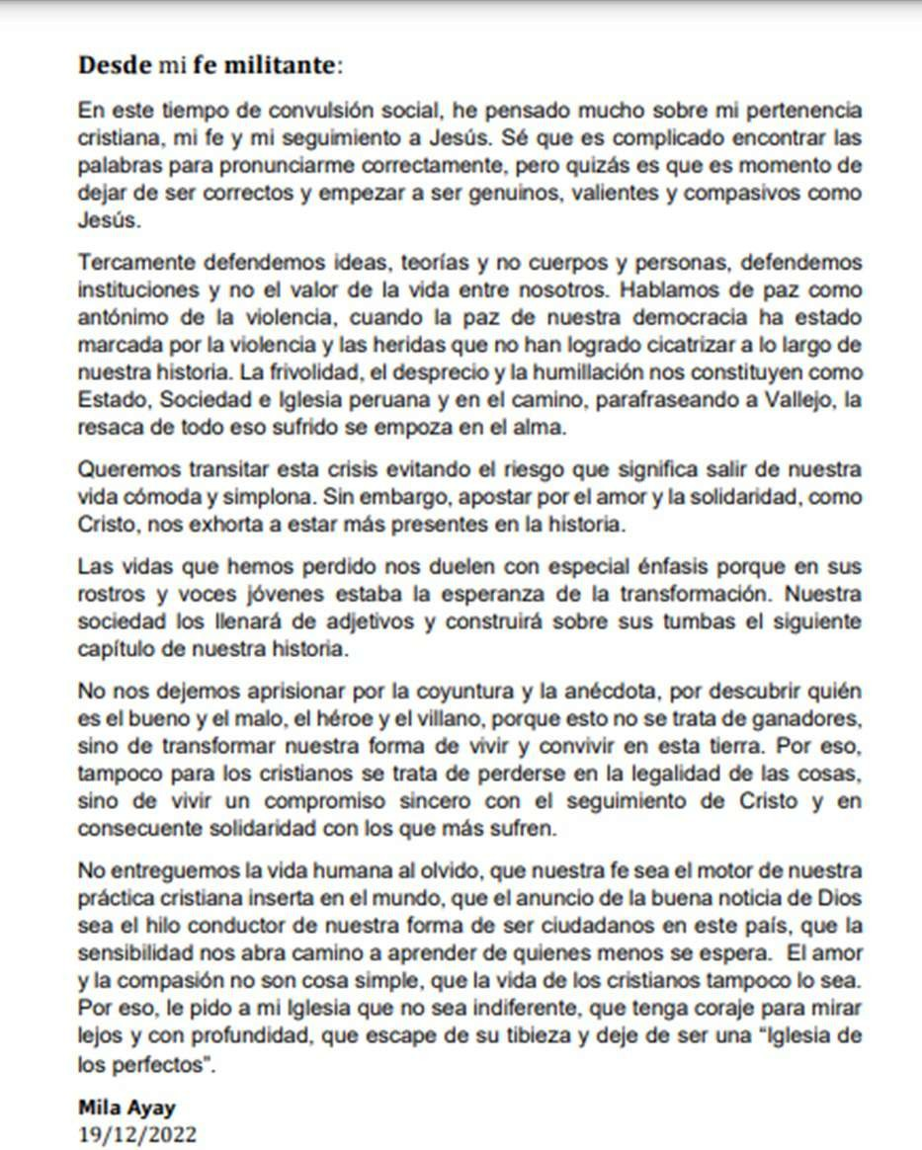

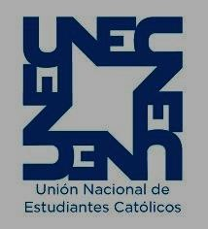

Necesitamos escuchar las voces que surgen de los profundos desencuentros de nuestro país: Exigencias y exhortación
En estos días dolorosos en los cuales más de veinte compatriotas han perdido la vida en protestas sociales, y como consecuencia de la represión estatal, el Movimiento de Profesionales Católicos y la Unión Nacional de Estudiantes Católicos manifiestan lo siguiente:
La persona humana y su respeto es el principio y fin de toda sociedad; y su vida es el don más preciado que se puede tener. Por lo tanto, exigimos que las estrategias y actuación de las fuerzas del orden respeten estándares de derechos humanos y cese la represión indiscrimidada.
Expresamos nuestra solidaridad a los familiares de las víctimas; y exigimos que su muerte sea investigada y no quede impune.
Frente a la actual situación, consideramos que la respuesta debe ser principalmente política. Por esto, es necesario reunir a personas con legitimidad social para pensar en salidas posibles y tender puentes de diálogo y de propuestas.
También es necesario tratar de entender lo que expresa la protesta social y la crisis política. Consideramos que, entre otras cosas, muestra los profundos desencuentros de un país que no ha logrado construir una sociedad de iguales, sobre la base de la justicia.
Exigimos que la clase política reflexione sobre el rechazo que genera en sectores mayoritarios de la sociedad y la razón de por qué dichos sectores no se sienten representados por ella. Y luego, a partir de esa reflexión, tener el desprendimiento para tomar las decisiones que correspondan.
Exhortamos a los medios de comunicación a actuar con responsabilidad y no alentar el odio entre los peruanos ni la represión; y alcanzar información veraz al público, procurando el entendimiento y poniendo por delante el debate sobre los complejos e históricos problemas del Perú.
Todos los cristianos estamos llamados, desde donde estemos, a recordar que somos hermanos porque SOMOS HIJAS E HIJOS DE DIOS PADRE; y que podemos transformar la actual situación haciendo el esfuerzo de ponernos en el lugar del otro, reconociendo su dignidad y practicando la fraternidad y la justicia. En ese sentido, estamos llamados a ser artesanos visibles de la paz, que nuestro proceder, en tiempos de adviento y Navidad, ponga luz y esperanza para encontrar caminos que nos conduzcan a la vida plena para todos y todas y nos saquen del desconcierto que actualmente vivimos.

Lima, 20 de diciembre de 2022

Cronología de pronunciamientos de los movimientos y comunidades laicas en Perú ante la crisis sociopolítica diciembre 2022.

7 diciembre 2022. Signis Perú - Asociación Peruana de Comunicadores
https://m.facebook.com/story.php?story_fbid=pfbid02Yd9BejCaGKh72J1mhWq3UY16 CxERF13SXqmcTvgYEfMs9uGwKov3uH9FGERSgDvnl&id=100064642661440&mibextid= Nif5oz

El MANTHOC-Movimiento de Adolescentes y Niños Trabajadores Hijos de Obreros Cristianos 12 dic
https://www.facebook.com/1721706277930847/posts/pfbid02pCJvt2Vqiv9PGywiTzkx Eud3oxnNrqwQQMXAWByHCjugpDZhGcj97TRGCaN5hnzwl/?mibextid=Nif5oz
manthoc 12 dic
https://www.facebook.com/1721706277930847/posts/pfbid0t3Rhz4gTyX9HXV5Sm1rZ HoNyMT793jh6vNc9hSbA8PDFizDmQBLf1tCSWY3ATKSUl/?mibextid=Nif5oz
manthoc 12 dic
https://www.facebook.com/100057211549243/posts/pfbid02m6srw3U8QiSYQJoCm1 6keQpHF2pF9cx2AmaQigjp4pTmA8j4jd95BaQxnp7ufcbQl/?mibextid=Nif5oz

manthoc – REDINJUV - Red Peruana Infanto Juvenil 12 dic
https://www.facebook.com/1721706277930847/posts/pfbid0JWqDCbWZGE9nBkiddV FM4Zoh2VR8EVMpePAwLtuZTx2mkMYZyqQNzQsC2FxPkSyul/?mibextid=Nif5oz
Juventud Obrera Cristiana

12 dic
https://m.facebook.com/story.php?story_fbid=pfbid02CMAfcQDPajeWM4CfuPjQNTgn XixrtuPPcnaRFiAdw6AdF3VgaG6MYaXbwG8mKyRGl&id=100064334156234&mibextid= Nif5oz

JOC – INSPIR - plataforma de organizaciones y sindicatos de trabajadores jóvenes, mujeres y periodistas de la economía formal e informal 12 dic
https://m.facebook.com/story.php?story_fbid=pfbid06QW4PEovvMB6VUaLNwuGhw2 8LXkJmTbUVnkj9WcHDWsdYVc3RyxqzTa3DJATyJinl&id=100064334156234&mibextid= Nif5oz

JOC 12 dic
https://m.facebook.com/story.php?story_fbid=pfbid0k1D6E7Mgc276ev28EsnXRrwy6C xtnvzDAggPivue3EUa8juwpAVbYNGUvDdx9zuUl&id=100064334156234&mibextid=Nif 5oz

El Servicio Internacional Cristiano de Solidaridad con los pueblos de América Latina
«Óscar Romero» - SICSAL PERU 12 o 14 dic
https://comitesromero.org/actual/es/node/824
La comunidad Fraternidad laical Carlos de Foucauld de Lima 14 dic
https://m.facebook.com/story.php?story_fbid=1799004450466103&id=10001069696 2620&mibextid=Nif5oz
JOC

15 dic
https://m.facebook.com/story.php?story_fbid=525862896234844&id=100064334156 234&mibextid=Nif5oz

Comunidad Laical del Prado 16 dic
https://www.facebook.com/102467658220103/posts/pfbid02Sca9PTErzPHTwqFwsvct NcMmpuAwkL3gRzWjpADYoQiwN3NbJE73FC5c32f8ZHZl/?mibextid=Nif5oz
JEC – Juventud Estudiantil Católica 17 o 18 dic
https://m.facebook.com/story.php?story_fbid=pfbid0ufEoFPdyHK2bqnNBseL7tjvFrMxf R8eEaD8oWJv3u3LSkRARNpUE5n4JyhqHhSYwl&id=100063612146403&mibextid=Nif5 oz
La Institución Teresiana Perú 18 dic
https://m.facebook.com/story.php?story_fbid=pfbid02ra2LbbDePsTZnpyAAwNB5me MabivgVweNWg3MknaU79W4nP8ZKYaJaeYG55LjHk3l&id=100032074436877&mibexti d=Nif5oz
EDOC – Equipo Docentes Perú 18 dic
MTC Movimiento de Trabajadores Cristianos 19 dic – Luzmila Ayay
Movimiento de Profesionales Católicos y la Unión Nacional de Estudiantes Católicos

20 dic

